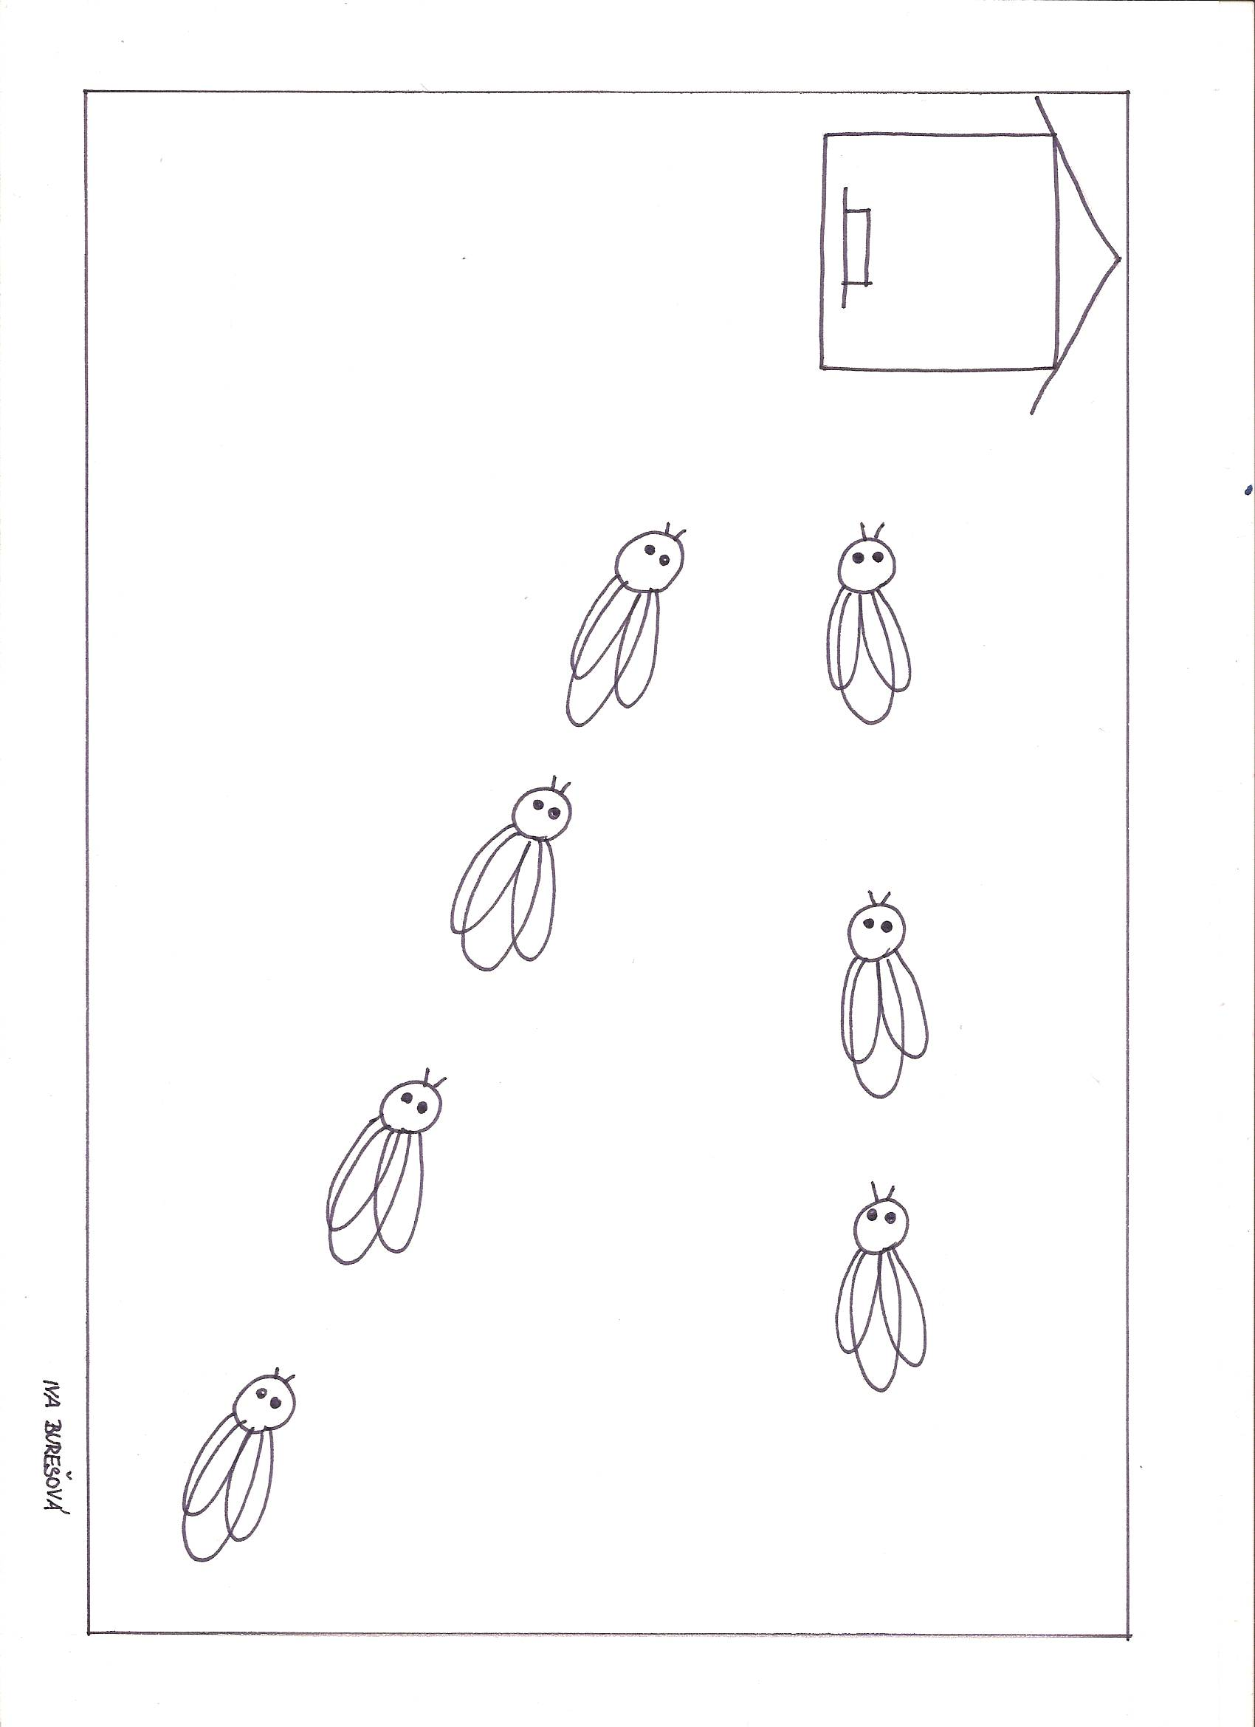
Do domečku - pracovní list č. 5

